Образне визначення «Релігія – опіум народу» поширилося після його використанняКарлом Марксом, а потім Володимиром Леніним. В контексті цього вислову вони порівнюють релігію з наркотиком, який покликаний пом’якшувати душевний біль та вчити покорі, втішаючи надією на небесну нагороду. В радянські часи це визначення перетворилося на гасло шаленої антирелігійної пропаганди, яка поширилася на все населення СРСР. Церквам та віруючим, що жили в цей період, випало на долю пережити важкі часи знущань, переслідувань, утисків. Я хочу розповісти, як цей період позначився на Церкві християн адвентистів сьомого дня в місті Миколаєві.
Сьогодні Церква християн адвентистів сьомого дня має своє представництво у переважній більшості країн світу, загалом ця деномінація нараховує близько 30 млн членів по всьому світу. Назва церкви походить від двох важливих основоположних понять у вченні цієї деномінації: проголошення вістки про Другий прихід Христа (лат. adventus – «прихід») та необхідність дотримання Десяти Божих заповідей для щастя та благополуччя людини, включаючи і четверту заповідь про урочисте святкування суботи (субота вважається сьомим днем тижня). В Україні історію християн адвентистів сьомого дня пов’язують з ім’ям дослідника Святого Письма Феофілом Бабієнко, який практично самостійно прийшов до адвентистських ідей, і лише потім ототожнив себе з конфесією.
В архівах Миколаєва вперше згадується про адвентистів в 1914 році в документі з інформацією про збори церкви в Матвіївці. В 1933 році ця група налічувала близько 30 осіб. Про це свідчить фото (дод.1) , зроблене після урочистого суботнього богослужіння.Щоб уникнути підозри збоку сусідів, їм доводилося розділятися на невеликі групи і збиратися відповідно до графіка, в різних частинах міста, в різних приміщеннях. Групи адвентистів проводили зустрічі в Терновці, Матвіївці та в центрі міста.Рідкісний випадок, коли вся громада збиралася разом. Один із них зафіксовано на фото, зробленому після урочистого суботнього богослужіння.Зображені на фото чоловіки, діти і жінки є членами церкви. Цікаво те, що фото зроблено у часи голодомору, проте люди на фото не виглядають змученими. Ось що про голодомор переповідає Білий Петро Степанович зі слів свого батька, безпосереднього свідка подій: «Церква добре пережила голодомор. Підтримували одне одного. Допомоги з-за кордону не було. Бог благословив громаду – і ніхто не помер, всі спокійно перенесли голодомор».
У кожного була своя причината пояснення стати членом церкви християн адвентистів: хтось намагався знайти істину, хтось підтримку і допомогу, а хтось шукав Бога. Бульбарова Тетяна розповідає, як її дід(на фото дод.1 у першому ряду шостий з права) знайшов істину так : «Мій дід був православним віруючим. Якось він поїхав по дрова до лісу, найнявши візника, котрий, як виявилося згодом бувпасторомадвентистської церкви. До ранку дід не повертався додому, тому що всю ніч вони з пастором розмовляли про особливості віровчення адвентистів. Повернувшись додому, він оголосив всій сім’ї, що знайшов істину».
Із початком другої світової війни у християн адвентистів виникли труднощі з мобілізацією. Одним з головних протиріч було те, що влада змушувала брати участь у війні, але адвентисти, за біблійним вченням,– пацифісти –проти кровопролиття, проти брати до рук зброю.Адвентистам довелося приєднатися до радянської армії, не беручи в руки зброю. За свідченнями Білого Петра Степановича, що згадує розповіді свого батька Степана Івановича – учасника бойових дій: «Із початком війни Сталін закликав усіх віруючих узяти в ній участь, обіцяючи із закінченням війни проголосити свободу віросповідання. Мій батько на війні відповідав за перевезення возом гармат. Одного разу з ним стався нещасний випадок: батько перебував в оточенні, між конями, що везли вантаж, розірвалася міна, і він отримав серйозні, майже смертельні поранення. Один уламок потрапив йому в область серця, другий – в легені , а третій – в стегно. Кожен раз, опритомнюючи, він молився,щоб Господь урятував йому життя. Стікаючи кров’ю, він пролежав з одинадцятої ранку до шостої вечора, і лише потім його забрали до шпиталю. Батько пролежав там шість місяців. Лікарі дивувалися, що він зміг вижити. Бог дав йому життя.Після цього він прожив ще 15 років».
Після завершення Другої світової війни Сталін, як і обіцяв, начебто дав свободу віросповідання, але вона розповсюджувалася лише на православну церкву. Адвентистська церква потерпала від постійних гонінь. БілийПетро Степанович (1948 р.н.) свідчить про групу християн адвентистів в Миколаєві: «Наша група збиралася біля клуба, а працівник клуба був частково працівником КДБ. В нього був телефон, і, коли ми проводили богослужіння, він дзвонив та докладав на нас. Через це зазвичай в суботу приїжджали працівники з МІСЬКВНО*. Ми збиралися вдома уБезушко Матрони Іванівни, або у нас по черзі. Ми були сусідами. Одного разу, коли в суботу ми проводили служіння у Матрони Іванівни, то приїхали представники МІСЬКВНО, нам довелося конспіруватися,щоб уникнути чергових нападок. Ми витягли вікно та швиденькоперебігли до нас додому, там мати вже накривала на стіл. Тим часом представникиМІСЬКВНО заходили в дім Матрони Іванівни – там нікого немає, тоді йшли сюди – а тут всі за столом, нібито обідають».
Радянська влада сподівалася, що церква поступово згасне і припинить своє існування. Тому не допускала присутність дітей, появу нових сімей та послідовників. Бо саме це сприяло її розвитку.
Білий П.С. згадує, як відвідував богослужіння в дитинстві, у 50-60 роках: «Дітям не дозволялосяотримувати християнську освіту в церкві. Дитині навіть заборонялося бути присутньою в суботу на богослужінні – це каралося законом. Але мене батько все одно таємно брав до церкви. До світської школи в суботу я не ходив».
За розповідями мого батькаЧебан Руслана Леонідовича, священнослужителя церкви АСД, вільно проводити обряди в радянські часи було фактично неможливо. Такі обряди, як вінчання ,проходили тихо, іноді просто молилися за наречених. А хрещення нерідко доводилося проводити в темну пору доби.
З приходом до владиХрущова християнам стало жити ще важче. У 1959-1960 рр. почали закривати абсолютно всі церкви, віруючих кидати за ґрати. Як свідчить Білий П.С.: «У цей період було дуже жорстоке ставлення до віруючих. Батька мого забрали, чотири місяці тримали в КДБ. Його били, пістолет сунули до рота, попереджали, що позбавлять батьківських прав, – усе це, щоб він відмовився від віри. Батька відпустили тільки тому, що у нього були діти, і тому, що він був учасником бойових дій та мав орден Слави».
Система шестиденного робочого часу, що існувала в радянські часи, робила спроби християн адвентистів відстоювати право на вільну суботу, практично безрезультатними, з інтересами вірян ніхто не рахувався. Тому їм довелося потерпати від утисків та презирства збоку інших. Білий П.С. розповідає, яке до нього ставилися у школі: «Оскільки, я в суботу не відвідував школу, мене дражнили”молоканом”**».
Любов Федорівна Нестеренко, парафіянка церкви АСД в Миколаєві з 1969 р., згадує, як вона влаштовувалася на роботу:«Закінчивши 9-10 класи з ухилом на машинодрукарство, мені запропонували роботу в парткомі. Сумнівалася, але батько підтримав, сказав спробувати. Керівник відділу, перевірив мої навички, побачив, що я вміло друкую і одразу ж прийняв на роботу. Я попередила, що не зможу приходити на роботу в “чорні суботи”***, але вінтільки поквапив мене написати заяву на роботу, навіть не питаючи причини майбутніх пропусків. Я працювала так півроку, не приходячи в суботу, і ніхто не мав до мене претензій. Але якосьвін поцікавився: “Ти комсомолка?”. “Ні,” – була моя відповідь. “А де ж ти вчилася?” – продовжував розпитувати він.
У відповідь я назвала школу, в якій навчалася. В наступну “чорну суботу”, як звичайно, я не прийшла на роботу. А, прийшовши в понеділок на роботу, я була шокована поведінкою начальника: він почав кричати на мене через те, що не прийшла в суботу. Мабуть, навів довідки , та дізнався, що я християнка. Він сказав, щоб я зараз же написала заяву про звільнення і пішла збирати підписи для обхідного листа. Коли я збирала підписи у відділі кадрів, працівникипочали розпитувати при причину мого звільнення і, вислухавши мене, вирішили поскаржитися на керівника, бо також були ним, як керівником невдоволені. Наступного дня я навіть не збиралася на роботу, але за мною відправили машину і запросили до директора. Він поцікавився, чому я звільнилася, і, вислухавши, взяв на роботу у відділ кадрів. Як виявилося, моя ситуація дійшла до уповноваженого по справам релігії, який був знайомим мого батька. А він зателефонував моєму директорові. Всі питання були вирішені з Божою допомогою. Так я пропрацювала в цьому підприємстві 16 років».
Через те, що проголошувалася ідея про шкідливість релігії для суспільства, розповсюдження духовної літератури наприкінці ХIXстоліття жорстко переслідувалося. Християнам доводилося переписувати літературу у звичайні зошити (дод.2), щоб її не змогли знайти і вилучити під час перевірок-обшуків. Приблизно у 60-х роках ХХ століття для умноження духовної літератури почали використовувати машинодрукарські апарати (дод.3). Проблема полягала в тому, що кожна друкарська машина була на обліку у влади. Але на початку ХХ-го століття машинодрукарські апарати почали ввозити з-за кордону – ці машини не обліковувалися владою. На таких німецьких, американських апаратах адвентисти друкували свою духовну літературу. Працювати з ними було дуже важко – у жінок, що займалися друкарствомз’являлися мозолі на подушечках пальців. А для того, щоб сусіди не почули звук від друкарських машин, жінки ставили ці машини на подушки, вкривалися ковдрами, а іноді замикалися у шафі. Музей адвентистського руху в Україні має багато екземплярів переписаних та друкованих книг. Переписування та друкарство книг – важкий процес, проте саме завдяки важкій праці цих жінокхристияни АСД мали змогу духовно збагачуватися читанням християнської літератури.
Отже, у радянські часи в людині формувалася подвійна мораль: з одного боку – офіційне право на свободу совісті та віросповідання, а з іншої – відбувалися постійні переслідування та гоніння. Ідея «Релігія – опіум народу» формувала у суспільстві думку про «неповноцінність» віруючої людини. Працюючи над роботою, мене зацікавив ще один варіант для її назви – «Бідна, бурями кидана» – це назва книги, яка розповідає, як Церква адвентистів сьомого дня витримала всі випробування і подолала всі перепони на своєму шляху. Зараз вона є всесвітньою християнською деномінацією, що динамічно розвивається. Але в наш час і досі існує стереотипне мислення щодо релігії. Україна на шляху розбудови демократичної держави, тому я вірю, що в майбутньому зникнуть навіть натяки на упереджене і зверхнє ставлення до релігії та її послідовників.
*міськийвідділнародноїосвіти.
**товариство людей на ріці Молокка, що носили бороди, святили суботу, примкнули до юдействуючих.
***робочі дні, якіраз умісяць припадають на суботу.

Список використаних джерел:
- Орест Субтельний. Україна: історія – Київ: Либідь, 1993. Ст. 492-495
- Турченко Ф.Г. Історія України. 10 кл. – Київ: Генеза, 2011. Ст. 288-292
- Власов В.С. Історія України: 10 кл. – Київ: Літера ЛТД, 2018. Ст. 114-120, 166-167
- Турченко Ф.Г. Історія України: 11 кл. – Київ: Генеза, 2011. Ст. 165-170, 375-379
- А.Ф. Парасей, Н.А. Жукалюк. Бідна, кидана бурями. – Київ:«Джерело життя», 1997.
- Жукалюк Н.А. Згадуйте наставників ваших. – Київ:«Джерело життя», 1999.
- Журнал «Церква, що живе надією»
- https://www.religion.in.ua/news/ukrainian_news/40006-muzej-adventizma-v-ukraine-perevezennyj-iz-kryma-pereformatirovan-i-otkryl-pervuyu-yekspoziciyu.html
- http://www.vzov.ru/2003/11/02.htm
- https://uk.m.wikipedia.org/wiki/%D0%9C%D0%BE%D0%BB%D0%BE%D0%BA%D0%B0%D0%BD%D0%B8
- https://ru.m.wikipedia.org/wiki/%D0%A7%D1%91%D1%80%D0%BD%D1%8B%D0%B5_%D1%81%D1%83%D0%B1%D0%B1%D0%BE%D1%82%D1%8B
- https://uk.m.wikipedia.org/wiki/%D0%9E%D0%BF%D1%96%D1%83%D0%BC_%D0%BD%D0%B0%D1%80%D0%BE%D0%B4%D1%83
- https://diletant.media/articles/45275728/
- https://youtu.be/qdygGze9WKM
- https://youtu.be/qWGe6ZMF7L

Додатки:
Додаток 1. Церква адвентистів сьомого дня у Миколаїві, 1933 р.
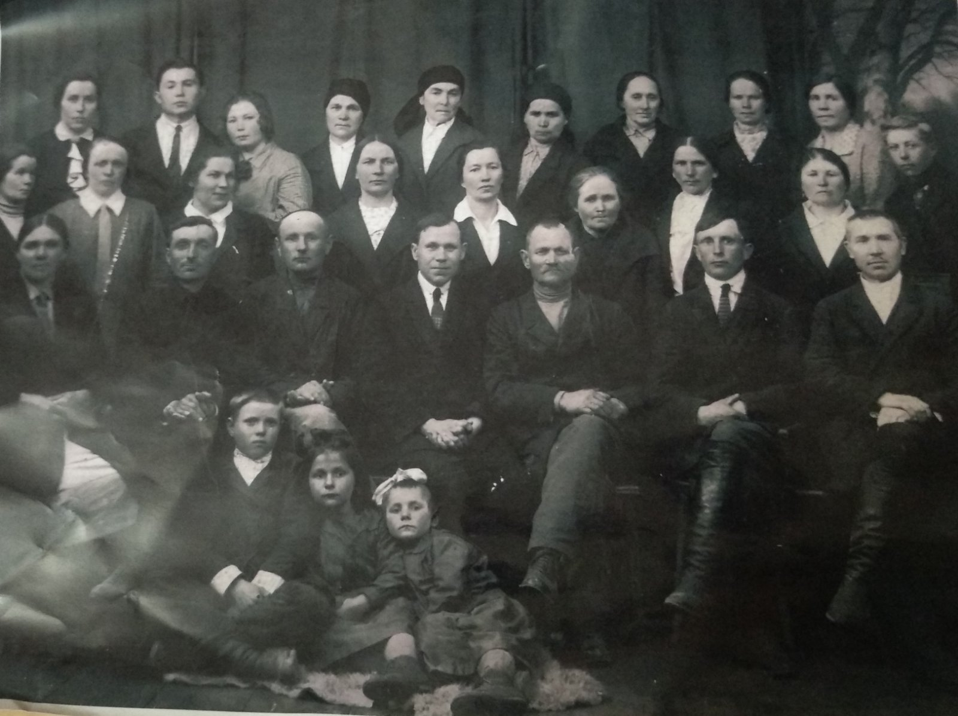

Додаток 2. Екземпляри переписаної від руки духовної літератури (з музею адвентистського руху в Україні, м. Київ) Е.Г. Вайт «По стопам великого ворога»
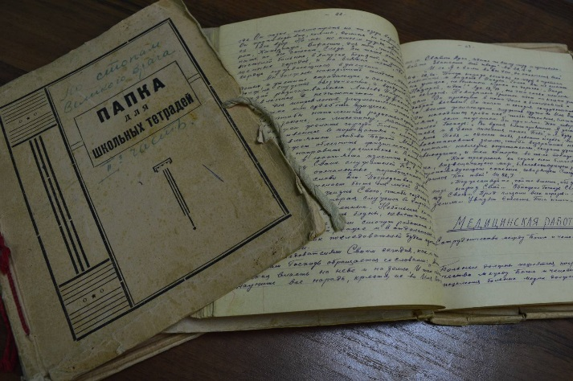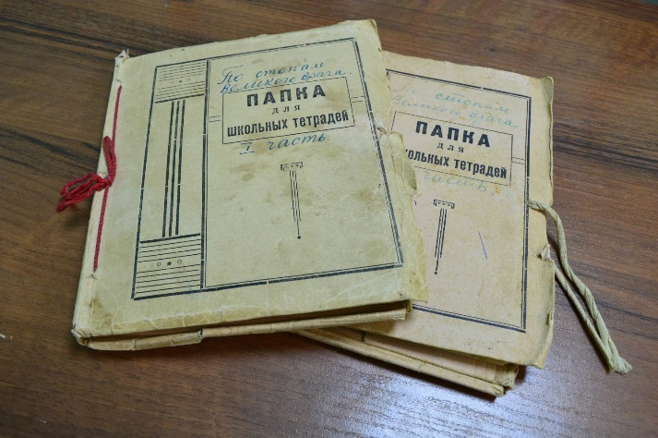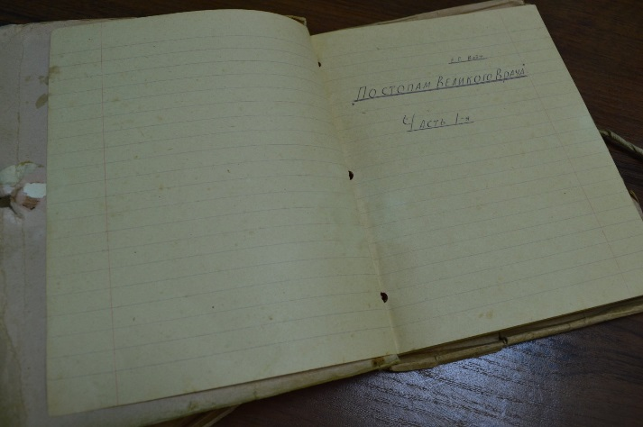

Додаток 3. Екземпляри духовної друкованої літератури (з музею адвентистського руху в Україні, м. Київ) Е.Г. Вайт «Свідоцтво для церкви»
